《世人的芝麻之爱》

    标签：第一空性法     2016-01-27 作者：依果

依果(605002560)

赞美！  
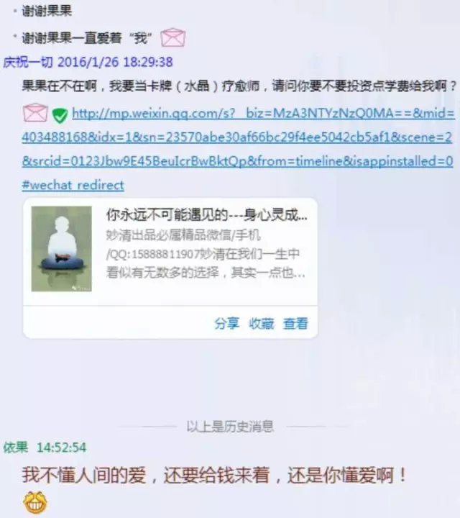

依果(605002560)   
赞美，向人们学习，爱得内容。  
赞活到老学到老。IMG_256

依果(605002560)   
赞，我爱每一个世间人，还要每个人附上红包。  
每人就算100元吧，世上70亿人，我就的付出7000亿元来完成我爱世人的发心。

我岂不成为了世上负债最多的大穷人了。  
IMG_258   
赞美，世人，才华横着溢啊！  
小依果(1374542343)   
赞！老大给我买个飞机。火箭，飞碟，都行。  
依果(605002560)

IMG_256  
赞，其实，果藏，是让每个人，找回自己的宝贝载具“飞碟”，周游宇宙，善用之。@小依果   
这本就是大财富。  
“自性飞碟”  
还要要钱，这不是丢西瓜捡芝麻吗？  
够傻2货。  
赞美，《世人的芝麻之爱》  
赞，井底之蛙之情。